**Exercício**

|  |  |
| --- | --- |
| Enunciado | Imagem |
| Construa um fluxograma que calcule a Média aritmética da soma de dois valores reias solicitada pelo utilizador.**Nota:** M: media da soma X: valor numero 1  Y: valor numero 2 | M = (X + Y) /2  M = (X + Y) /2 |

**Algoritmo**

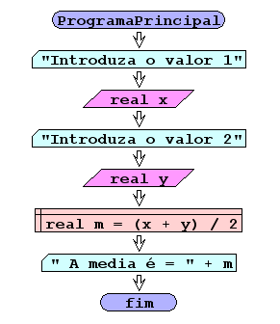

**I/O**

|  |  |
| --- | --- |
| Input | Output |
| 2  3 | 2.5 |
| 10  20 | 15.0 |
| 50  25 | 37.5 |

Código java

|  |
| --- |
| import java.util.Scanner;  /**  *  * @author JULAY  */  public class exerc01 {  public static void main(String[] args) {  Scanner input = new Scanner(System.in);      System.out.println("Introduza o valor numer 1:");  double x = input.nextDouble();  System.out.println("Introduza o valor numer 2:");  double y = input.nextDouble();  double m = (x + y) / 2;  System.out.println("Media = " + m);  }  } |